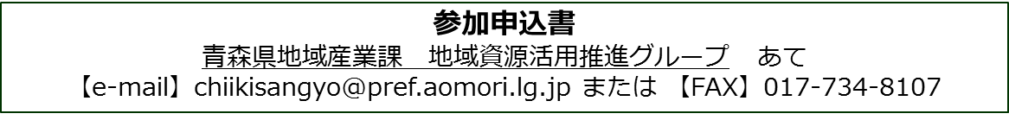
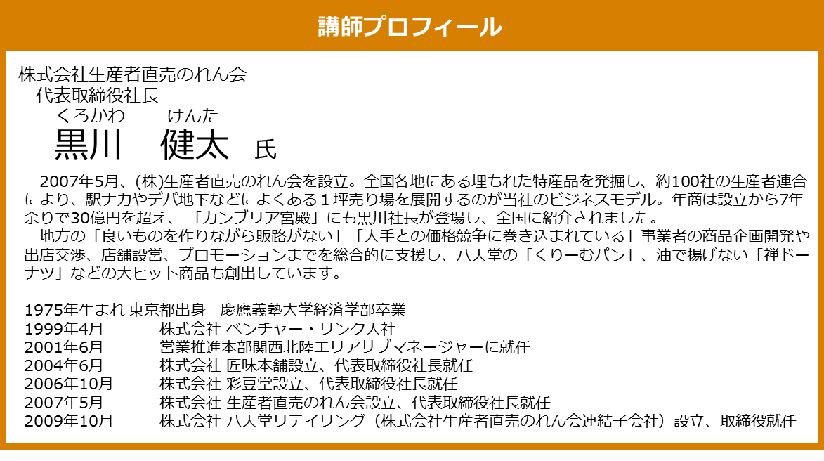
団体名又は事業所名
所在地 | 〒
連絡先 | TEL:（ ） - |  | メール：
参加者
役職名 |  | 氏 名
役職名 |  | 氏 名
役職名 |  | 氏 名
役職名 |  | 氏 名
